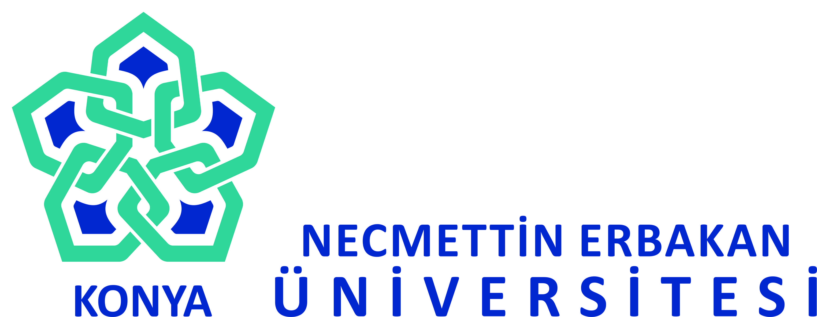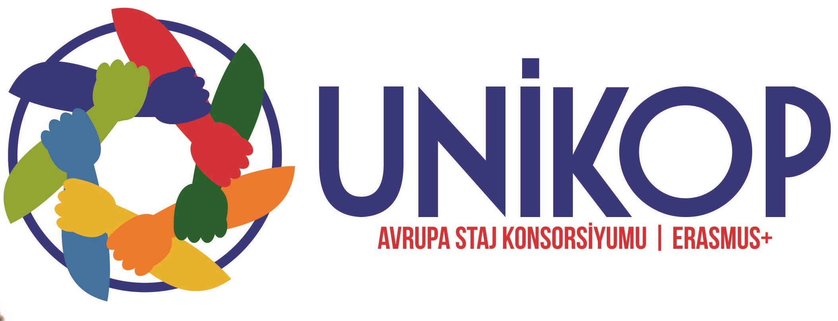

2017 - 2019
NECMETTİN ERBAKAN ÜNİVERSİTESİ
ERASMUS+ UNİKOP AVRUPA STAJ KONSORSİYUMU
BAŞVURU DUYURUSU

UNİKOP AVRUPA STAJ KONSORSİYUMU NEDİR?
UNİKOP Avrupa Staj Konsorsiyumunun hedefi, lisans, yüksek lisans, doktora öğrencileri için yurtdışında, alanlarıyla ilgili kurum ve kuruluşlarda öğrencilerinin staj yapma ve ortak yükseköğretim kurumlarının personellerine de eğitim alma imkânı bölgesel olarak sağlamaktır.
KOP Bölgesinde yer alan 6 üniversitenin ve 4 kamu kurumu/kuruluşunun ortak olduğu, toplamda 10 ortaklı bir konsorsiyum kurulmuştur. Konsorsiyumun ortakları Necmettin Erbakan Üniversitesi, Selçuk Üniversitesi, Ömer Halisdemir Ünivesitesi, Aksaray Üniversitesi, Karamanoğlu Mehmetbey Üniversitesi, KTO Karatay Üniversitesi, Konya Sanayi Odası, Konya Ticaret Odası ve Konya Büyükşehir Belediyesi ile KOP Bölge Kalkınma İdaresi Başkanlığı’dır. Hareketlilik aktivitelerinden konsorsiyumun yükseköğretim kurumlarının öğrencileri yararlanabilecektir. Faaliyet süresi her bir öğrenim kademesi için ayrı ayrı geçerli olmak üzere 2 ile 12 ay arasında bir süredir. Staj Konsorsiyumu faaliyetine katılmak isteyen her öğrenci kendi kurumuna başvuruda bulunacaktır.

STAJ BAŞVURUSU

15 KASIM 2017 – 01 OCAK 2018 tarihler arasında yapılacaktır.
Yararlanıcılar aşağıdaki linkte bulunan başvuru formunu ve transkriptlerinin aslını Necmettin Erbakan Üniversitesi Erasmus+ UNİKOP Koordinatörlüğüne teslim etmeleri gerekmektedir.

Başvuru formu için tıklayınız.
Bölüm Koordinatörünüzü öğrenmek için tıklayınız.

ÖNEMLİ NOT:
1. Yararlanıcı sınav başvuru formunu (fotoğraflı) ve transkriptini (mühürlü); her iki belgenin de ıslak imzalı olacak şekilde hazırlayıp elden teslim edilmesi gerekmektedir. Belge ve bilgi eksikliği ile yapılan başvurular geçersiz sayılacaktır.
2. Yararlanıcı öğrenci veya nüfus kimlik kartı ile sınava alınacaklardır.
3. Sınav malzemelerini (kurşun kalem, silgi vb.) yararlanıcılar yanlarında kendileri getirecektir.

ÖNEMLİ TARİHLER
Başvuru Tarihi | 15 Kasım 2017 – 01 Ocak 2018
Sınav tarihi | 04 Ocak 2018, Saat: 17.00
Sınav Sonuçlarının yayınlanması | 10 Ocak 2018
Bilgilendirme Toplantısı Tarihi | 22 Ocak 2018
Feragat dilekçesi vermek için son tarihi | 29 Ocak 2018

BAŞVURU KOŞULLARI

- Başvuran adayların Necmettin Erbakan Üniversitesi bünyesinde örgün eğitim kademelerinin lisans yüksek lisans, doktora ve ÖYP (öğretim üyesi yetiştirme programı) programlarının herhangi birinde kayıtlı olması gerekmektedir.
- Lisans öğrencilerin son transkriptindeki genel not ortalamasının en az 2.20/4.00 – 71/100; yüksek lisans ve doktora öğrencilerinin son transkriptindeki genel not ortalaması en az 2.50/4.00 - 74/100 olması gerekmektedir.
- ÖSYM tarafından eşdeğerliliği kabul edilen yabancı dil sınavlarının herhangi birinden en az 50 puan almış ve bunu belgelendiren öğrenciler yabancı dil sınavından muaf tutulacaktır.
- Yukarıdaki koşulları yerine getiren öğrenciler yabancı dil sınavına girmeye hak kazanırlar
- Öğrencilerimizin yabancı dil sınavında başarılı sayılabilmeleri için en az 50/100 puan almaları gerekmektedir.
- Yabancı dil sınavı 4 Ocak 2018 Perşembe günü Necmettin Erbakan Üniversitesi Ahmet Keleşoğlu Eğitim Fakültesinde bulunan Yabancı Diller Yüksekokulunda saat 17.00’de yapılacaktır.
- Yabancı dil sınavında 50 puan üstünde almış öğrenciler için sıralama, öğrencilerin transkriptlerinde yer alan son akademik not ortalamalarının %50’si ve yabancı dil puanlarının %50’si toplanarak hesaplanacaktır.
- Şehit, gazi yakınları ve engelli öğrenciler durumlarını gösterir belge ibraz etmesi halinde +10 puan verilecektir.
- Erasmus+ öğrenim ve staj programlarına daha önce katılmış olan öğrencilerden (her bir öğrenim kademesi için lisans, yüksek lisans, doktora ayrı ayrı değerlendirilir) -10 puan düşülecektir.

DİKKAT!
- Staj faaliyetinin en son 31 Mayıs 2019 tarihinde tamamlanmış olması gerekir ve minimum 62 gün staj yapılması beklenir.
- ERASMUS PROGRAMI BİR HİBE DESTEĞİ PROGRAMI OLUP, ÖĞRENCİLERİN YURTDIŞINDA OLMALARINDAN KAYNAKLANAN EK MASRAFLARINA YARDIMCI OLMAK ÜZERE KATKI SAĞLAMAYI AMAÇLAMAKTADIR. PROGRAM ÖĞRENCİLERİN YURTDIŞI ÇIKIŞINA İLİŞKİN HER TÜRLÜ HARCAMALARINI / İHTİYAÇLARINI KARŞILAMAK ÜZERE PLANLANMIŞ BİR BURS PROGRAMI DEĞİLDİR!
- Erasmus+ staj faaliyeti belirli bir öğretim programı kapsamında yapılan akademik çalışmalara ilişkin araştırma ödevleri, analiz çalışmaları gibi çalışmalar yapmak üzere kullanılmaz.
- Daha önce Erasmus+ staj ya da öğrenim hareketliliğinden faydalanmış öğrencilerin toplam puanlarından her hareketlilik türü için 10 puan düşürülecektir.

STAJ İŞLETMESİ BULMA SÜRECİ

Staj faaliyeti, öğrencinin, öğrencisi olduğu mesleki eğitim alanında uygulamalı iş deneyimi elde etmesidir. Staj faaliyetinin öğrencinin diploma programı için zorunlu olması beklenmez. Ancak staj yapılacak ekonomik sektör, öğrencinin mevcut mesleki eğitim programı ile ilgili bir sektör olmalıdır. Öğrencilerin staj yerlerini Aday listesi açıklanmadan bulması önemle tavsiye edilmektedir.
Erasmus+ Staj Konsorsiyuma seçilen öğrencilerin staj yapacakları işletmeleri bulmalarına ilişkin yönlendirici bilgiler verilerek yardımcı olunacaktır.
Aşağıdaki kuruluşlar Erasmus staj faaliyeti için uygun değildir:
- Avrupa Birliği kurumları, AB ajansları ve AB programlarını yürüten ve bu kapsamda hibe alan kuruluşlar
- Staj yapılacak işletmenin bulunduğu sektör öğrenim görmekte olduğunuz bölümle tutarlı olmalı ve mesleki gelişiminize katkıda bulunmalıdır.

HİBE DESTEĞİ

2017/18 AKADEMİK YILI İÇİN
ÖĞRENCİ HAREKETLİLİĞİNE İLİŞKİN HİBE RAKAMLARI
Hayat pahalılığına göre ülke türleri | Hareketlilikte Misafir Olunan Ülkeler | Aylık Öğrenci Staj Hibesi (Avro)
1. Grup Program Ülkeleri | Avusturya, Danimarka, Finlandiya, Fransa, İrlanda, İtalya, Lihtenştayn, Norveç, İsveç, İsviçre, Birleşik Krallık | 600
2. Grup Program Ülkeleri | Belçika, Hırvatistan, Çek Cumhuriyeti, Kıbrıs Rum Kesimi, Almanya, Yunanistan, İzlanda, Lüksemburg, Hollanda, Portekiz, Slovenya, İspanya, Türkiye | 500
3. Grup Program Ülkeleri | Bulgaristan, Estonya, Macaristan, Letonya, Litvanya, Malta, Polonya, Romanya, Slovakya, Makedonya | 400

Öğrenciler istedikleri takdirde hibe almaksızın faaliyetlere katılabilirler.
Hibesiz öğrenciler de diğer başvurularla beraber genel değerlendirmeye tabi tutulur ve hibeli öğrencilerle aynı süreçten geçer. Hibesiz öğrencinin farkı, öğrencinin bütçe hesaplamalarına dâhil edilmemesi ve kendisine ödeme yapılmamasıdır. Hibe alınmaması öğrencinin seçim sürecine dâhil olmamasına gerekçe değildir. Her bir öğrenim kademesinde 12 aydan fazla hibesiz de olsa hareketlilik gerçekleştirilemez.

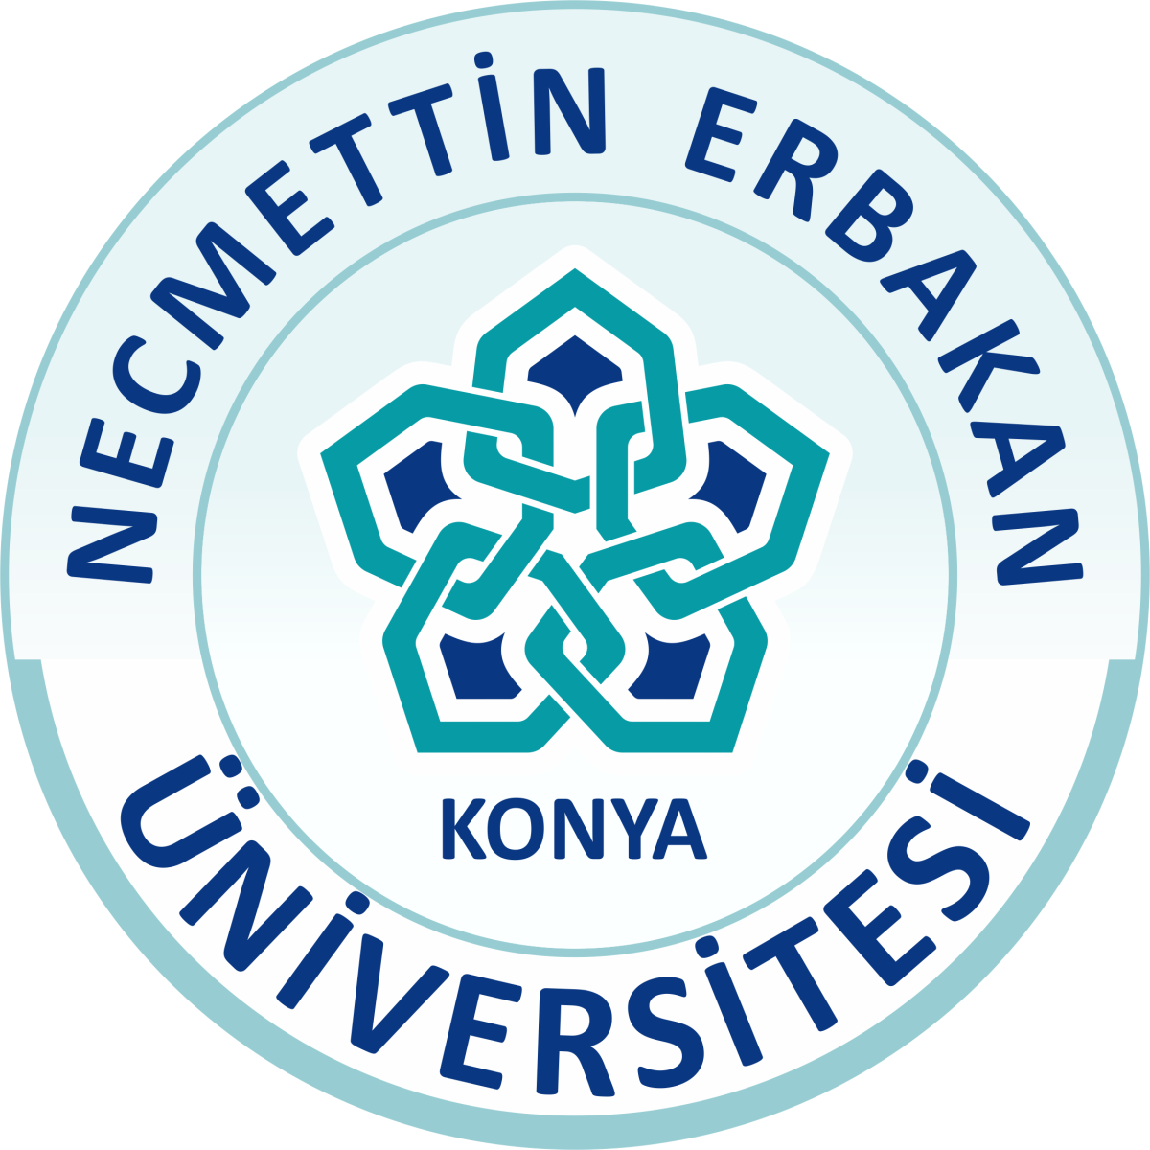
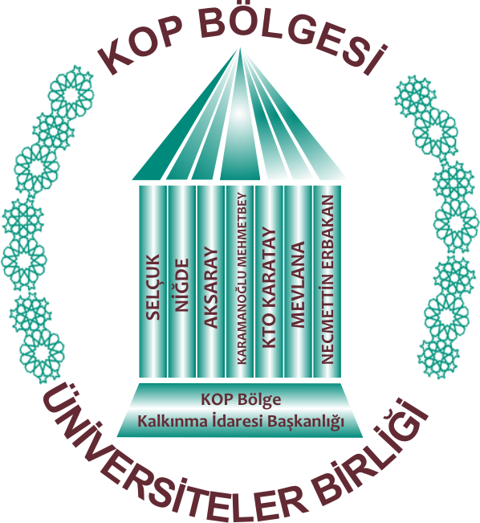
NECMETTİN ERBAKAN ÜNİVERSİTESİ
ERASMUS KURUM KOORDİNATÖRLÜĞÜ

E-mail: unikop.erasmus@konya.edu.tr
Konsorsiyum Websitesi: www.unikop-konsorsiyum.org
Necmettin Erbakan Üniversitesi,
Eski Meram Caddesi No:211 (Selver Mahallesi)
Simülasyon ve Modelleme Uygulama ve Araştırma Merkezi
UNİKOP Erasmus Koordinatörlüğü
Meram / KONYA


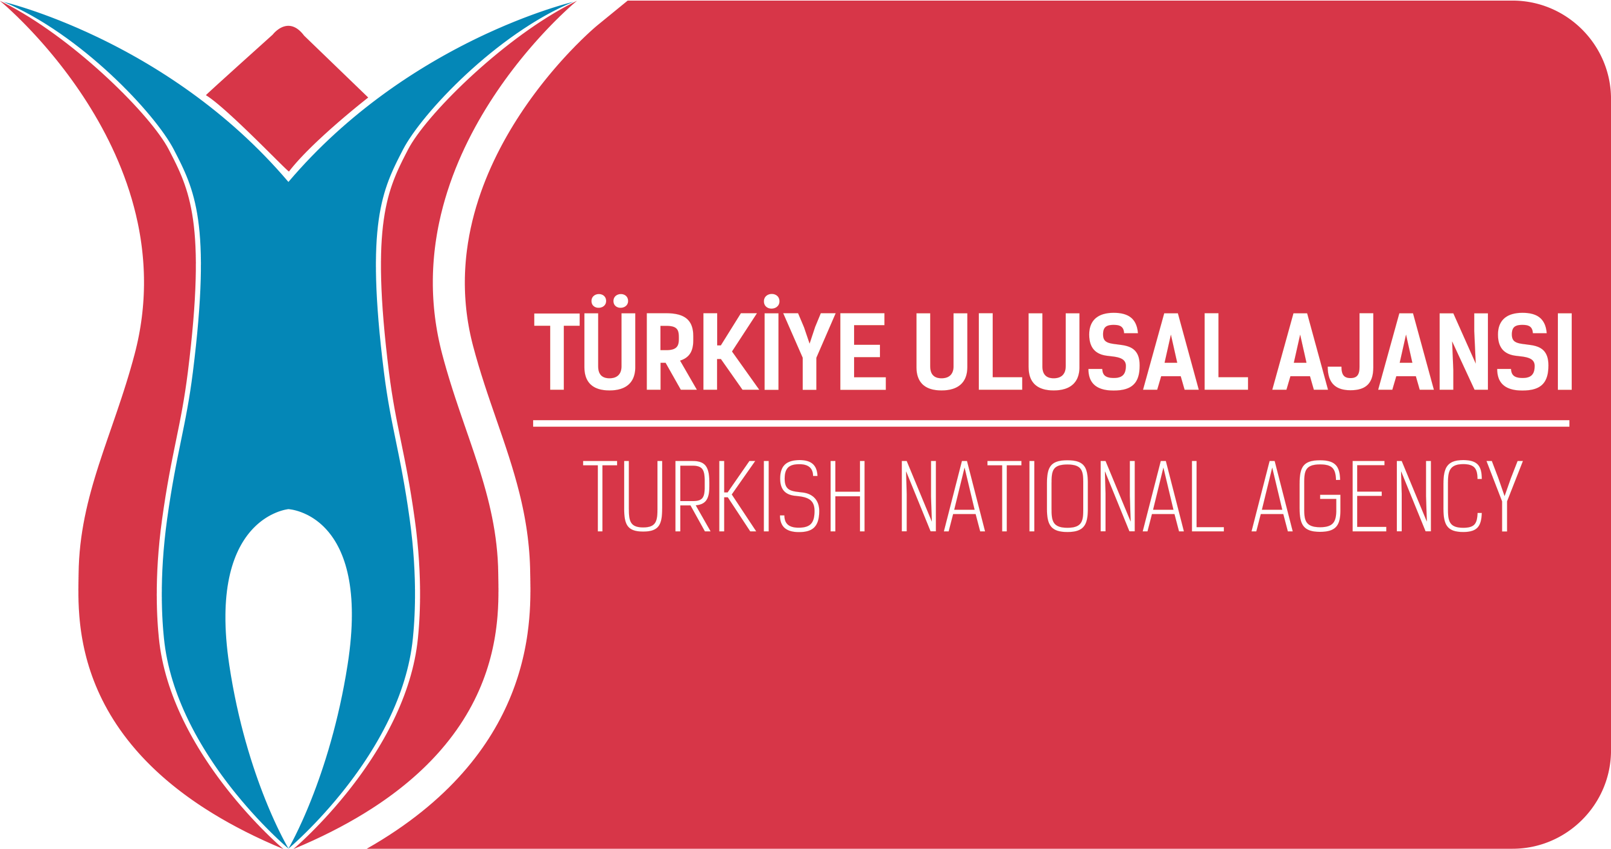
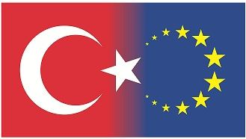

Bu proje, T.C. Avrupa Birliği Bakanlığı, AB Eğitim ve Gençlik Programları Merkezi Başkanlığınca (Türkiye Ulusal Ajansı) yürütülen Erasmus+ Programı (Hayatboyu Öğrenme veya Gençlik Programı) kapsamında ve Avrupa Komisyonu'ndan sağlanan hibeyle gerçekleştirilmiştir. Ancak burada yer alan görüşlerden Türkiye Ulusal Ajansı veya Avrupa Komisyonu sorumlu tutulamaz.

